Облачная аккреция у звезд до Главной последовательности
и ее наблюдательные проявления
Т.В. Демидова (ФБГУН «Крымская астрофизическая обсерватория РАН»)
телефон: +79213988935, e-mail: proxima1@list.ru
В.П. Гринин (ФБГУН «Главная (Пулковская) астрономическая обсерватория РАН», Санкт-Петербургский государственный университет)

Впервые были выполнены расчеты распада газового сгустка в протопланетном диске молодой звезды в предположении возникновения сгустка в рамках модели облачной аккреции. Предполагалось, что на протопланетный диск упало газопылевое облако, вещество которого быстро пришло в термодинамическое равновесие с диском. Был рассмотрен широкий диапазон параметров, характеризующих сгусток. Расчеты показали, что начальный скоростной режим сгустка определяет форму долгоживущей асимметрии на изображениях протопланетного диска. При распаде сгустка по диску распространяется возмущение, которое на первых стадиях имеет дугообразную или вихреподобную форму, которая затем вытягивается вдоль диска по азимуту и сворачивается в тугозакрученную спираль, а далее для низкоскоростного режима в асимметричное кольцо, для среднескоростного — в кольцеобразную структуру, а в случае высокоскоростного режима развивается в двухрукавную спираль. Последние структуры являются долгоживущими со временем жизни более 600 лет. Тогда как время жизни вихреподобной структуры и тугозакрученной спирали менее 200 лет. На основе газодинамических моделей были получены теоретические изображения диска с возмущением на длине волны 1 мм. Это позволило сравнить результаты моделирования с наблюдениями. Сравнение показало, что все полученные теоретические изображения протопланетных дисков с асимметриями, имеют наблюдаемые аналоги. Таким образом теория облачной аккреции может не только объяснить целый ряд наблюдаемых неоднородностей на изображениях протопланетных дисках в рамках одной модели, но и частоту их обнаружения, которая может быть связана со временем жизни таких структур.

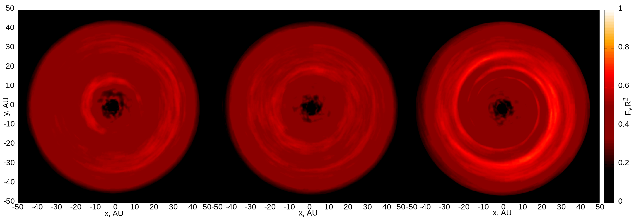Рисунок 1: Теоретические изображения протопланетного диска на длине волны 1 мм через 600 лет после возникновения сгустка. Слева показан результат для низкоскоростного режима, в центре — для среднескоростного режима, и справа — для высокоскоростного. Цветовая шкала дана в условных единицах, оси координат — в астрономических единицах.
Demidova, T.V., Grinin V.P./ Clumpy accretion in pre-main-sequence stars as a source of perturbations in circumstellar disks// Astrophysical Journal, 2022, V. 930, P. 111.
НИР № 0831-2019-0009 «Звезды на ранних стадиях эволюции: физические характери стики, химический состав и поиск экзопланет»
Грант № 075-15-2020-780 "Теоретические и экспериментальные исследования формирования и эволюции внесолнечных планетных систем и характеристик экзопланет" Министерства науки и высшего образования Российской Федерации;
ПФНИ: 1.3.7.3.

